期末总复习
重难点突破卷3 解决有趣的生活问题
一、我会算。(每题6分，共12分)
1．在括号里填上合适的数。
9－( )＝5 8＋( )＝15 16－( )＝10
( )－5＝10 4＋( )＝11 14－( )＝4
2．在 里填上“>”“<”或“＝”。
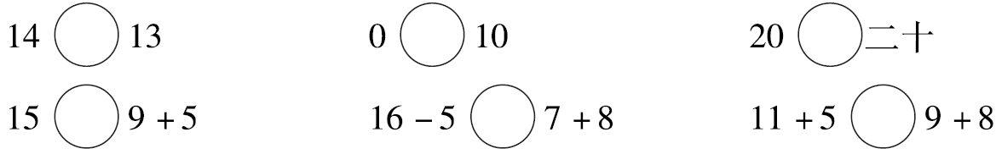
二、我会看图列式计算。(每题4分，共16分)
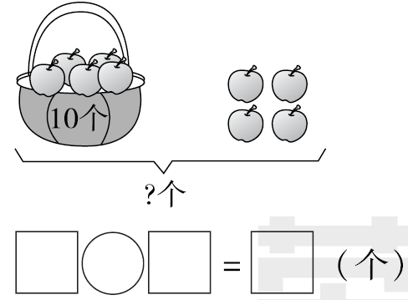
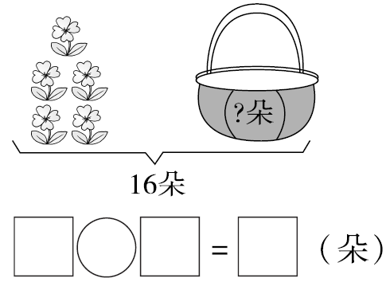
1． 2．

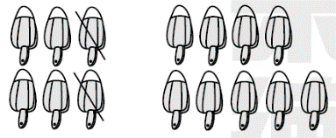
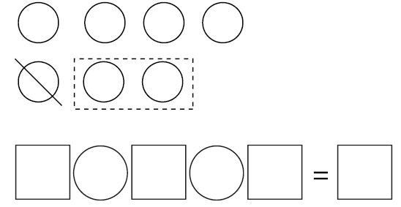
3． 4．

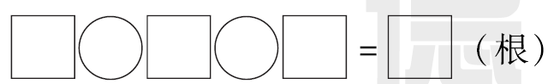
三、我会解决有趣的生活问题。(每题10分，共40分)
1．原来有多少条鱼？
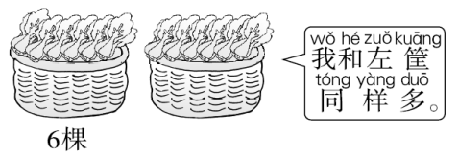
2．

一共有多少棵白菜?
＝(棵)

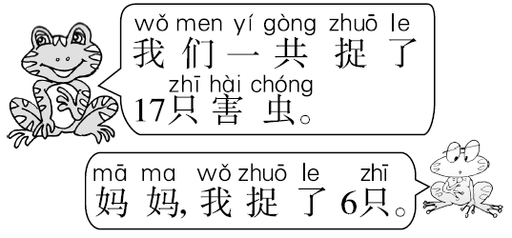
3．

青蛙妈妈捉了多少只害虫？
＝(只)
4．12个小朋友，每人分1个 ，选哪两盘最合适？
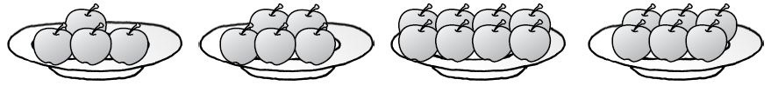
四、我会提数学问题并会解答。(1、2题每题10分，3题12分，共32分)
1．
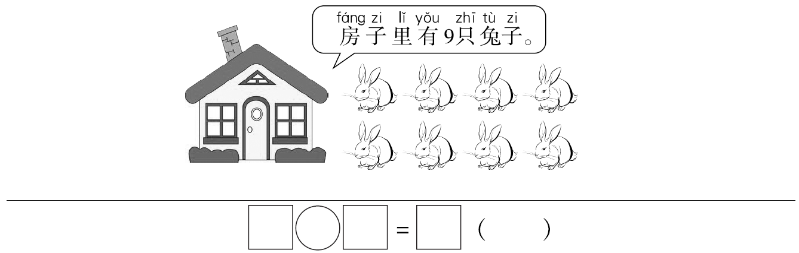

2．妈妈一共洗了10条毛巾。
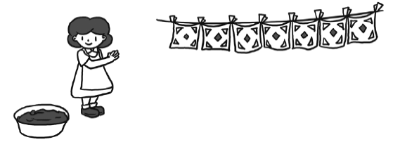
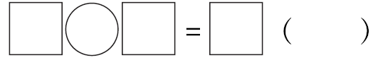
___________________________________________________

3．提两个数学问题，并解答。
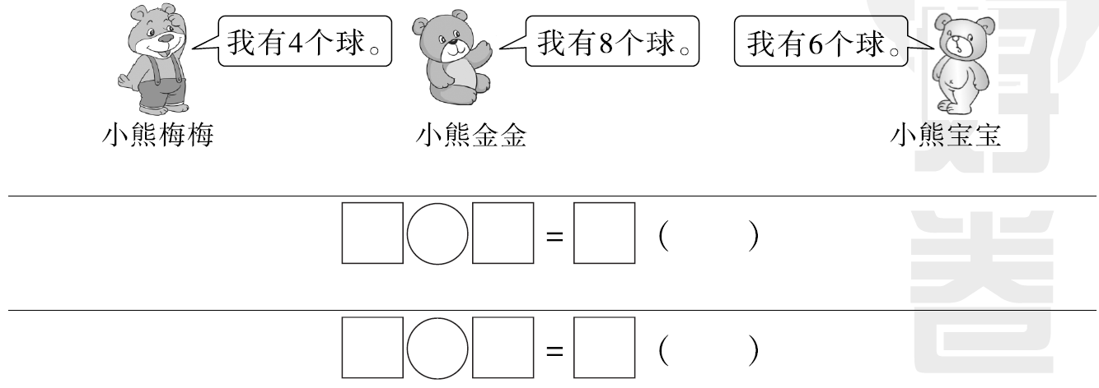

答案
一、1．4 7 6
15 7 10
2．＞ ＜ ＝
＞ ＜ ＜
二、1．16－5＝11 2．10＋4＝14
3．7－2－1＝4 4．6－2＋9＝13
三、1．7＋2＝9 2．6＋6＝12
3．17－6＝11 4．4＋8＝12(个) 选第1盘和第3盘最合适。
四、1．一共有几只兔子？
9＋8＝17(只)(所提问题不唯一)
[点拨] 根据“房子里有9只兔子”和“房子外有8只兔子”可以提“一共有几只兔子？”
2．还有几条毛巾没有晒？
10－7＝3(条)
3．小熊梅梅和小熊金金共有多少个球？
4＋8＝12(个)
小熊宝宝比小熊金金少几个球？
8－6＝2(个)
[点拨] 答案不唯一，此类题提问范围较广，可以从谁和谁一共有多少来提问，也可以从谁比谁多(或少多少)来提问。

